ROTINA DO TRABALHO PEDAGÓGICO PARA SER REALIZADAEM EM DOMICILIO (MI-A) - Profª EDNÉIA
> Data: 16/11 a 20/11 de 2020
Creche Municipal “Maria Silveira Mattos”
SEGUNDA-FEIRA | TERÇA-FEIRA | QUARTA-FEIRA | QUINTA-FEIRA | SEXTA-FEIRA
*** MATERNAL I-A  *História Contada:  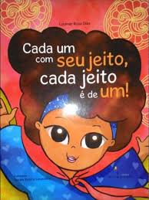  https://www.youtube.com/watch?v=cpAGEyaz424  (O link será disponibilizado no grupo).  *Hora da Música: Mundo Bita - A Diferença é o Que nos une  https://youtu.be/eLtzvypcurE  (O link será disponibilizado no grupo).  *Esconde objetos  *Objetivo: Esta atividade trabalha o raciocínio lógico, a concentração, a atenção, a percepção e observação na ausência de objetos.  *Materiais:  -Um objeto ou u brinquedo que a criança goste.  *Desenvolvimento:  - Mostre o objeto para a criança, em seguida esconda sem que ela veja onde você escondeu.  Peça para a criança procurar o objeto. | *** MATERNAL I-A  *História Contada:  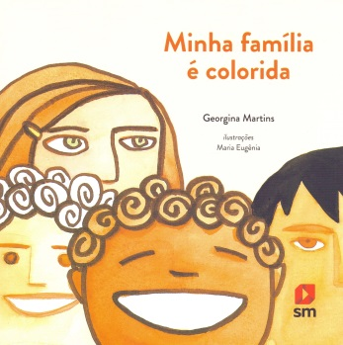  https://www.youtube.com/watch?v=Utum6FReQZ8  (O link será disponibilizado no grupo).  *Objetivo: Trabalhar a diversidade  *Materiais:  - Fotos dos familiares  *Desenvolvimento:  -Escolher um local aconchegando fazer uma roda de conversa incluindo se possível, todos os membros da família, e observar as fotos analisando as características da família, as semelhanças ou não com familiares maternos e paternos. | *** MATERNAL I-A  *História Contada:  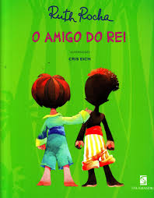  https://www.youtube.com/watch?v=M2Qh5YV37JQ  (O link será disponibilizado no grupo).  *Objetivo: Trabalhar a diversidade e inclusão.  -Arrume um cantinho aconchegante na sua casa da criança, aprecie a história contada.  Ah que tal uma pipoquinha! | *** MATERNAL I-A  *História Contada: 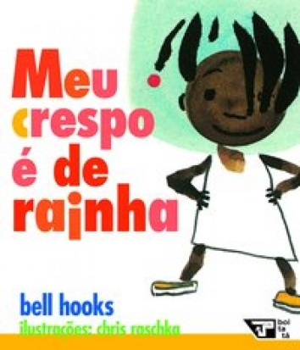  por Samara Rosa – Fafá conta  https://www.youtube.com/watch?v=DO_FN-mEn84  (O link será disponibilizado no grupo).  * Objetivo: Trabalhar a Identidade.  *Materiais:  - Pentes ou escovas, água ou creme para pentear, acessórios que desejar para enfeitar o cabelo.  - Dois ou mais participantes.  *Desenvolvimento:  - Após assistir a história contada, como forma de valorizar a própria identidade e proporcionar um momento lúdico entre a criança e familiares, brinque de cabeleireiro (a), envolva toda a família, e converse sobre as igualdades e diferenças de um cabelo para o outro, fale sobre a cor, textura, cumprimentos, por exemplo: curto, médio, longo, tipos, por exemplo: liso, ondulado, cacheado, crespos, ou seja, sobre a diversidade que existe. De exemplo usando nomes de parentes e amigos.  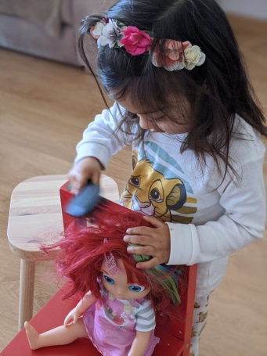 | *** MATERNAL I-A  FERIADO: DIA DA CONSCIÊNCIA NEGRA

